Лабораторная работа №6

Отчет

Виноградова Мария Андреевна

Содержание

Список иллюстраций

Список таблиц

# 1 Цель работы

Приобретение практических навыков взаимодействия пользователя с системой по-средством командной строки.

# 2 Выполнение лабораторной работы

Определите полное имя вашего домашнего каталога. (рис. 1).

Рис. 1: Определяем полное имя

Рис. 1: Определяем полное имя

Переходим ко второму пункту выполнения лабораторной и выполняем его подпункты

Перейдите в каталог /tmp. (рис. 2).

Рис. 2: Переходим в каталог

Рис. 2: Переходим в каталог

Выведите на экран содержимое каталога /tmp. Для этого используйте команду ls с различными опциями. Первые несколько опций (рис. 3).

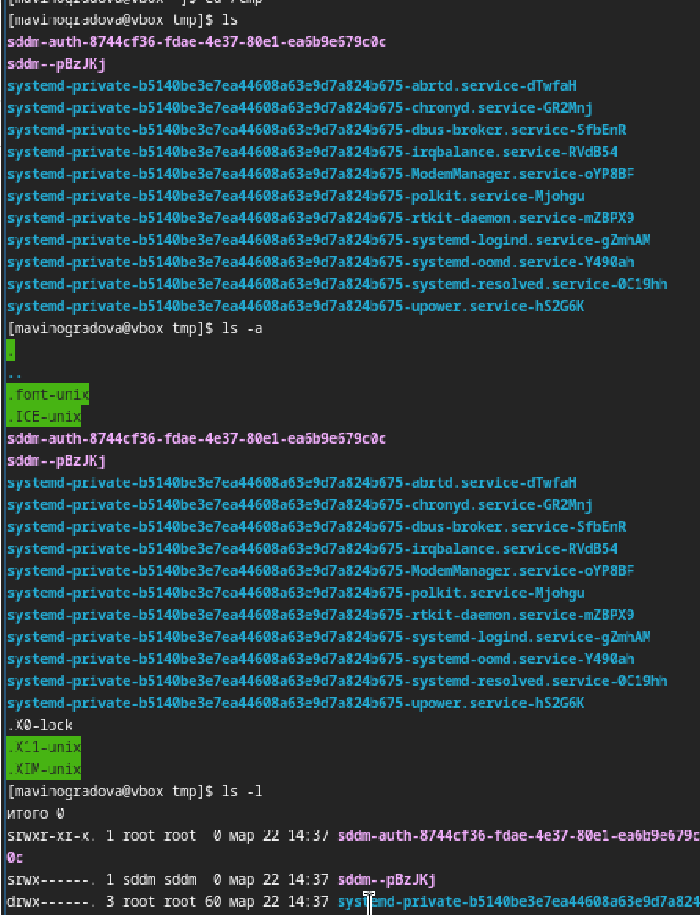

Рис. 3: Первые опции ls

Следующие несколько опций. (рис. 4).

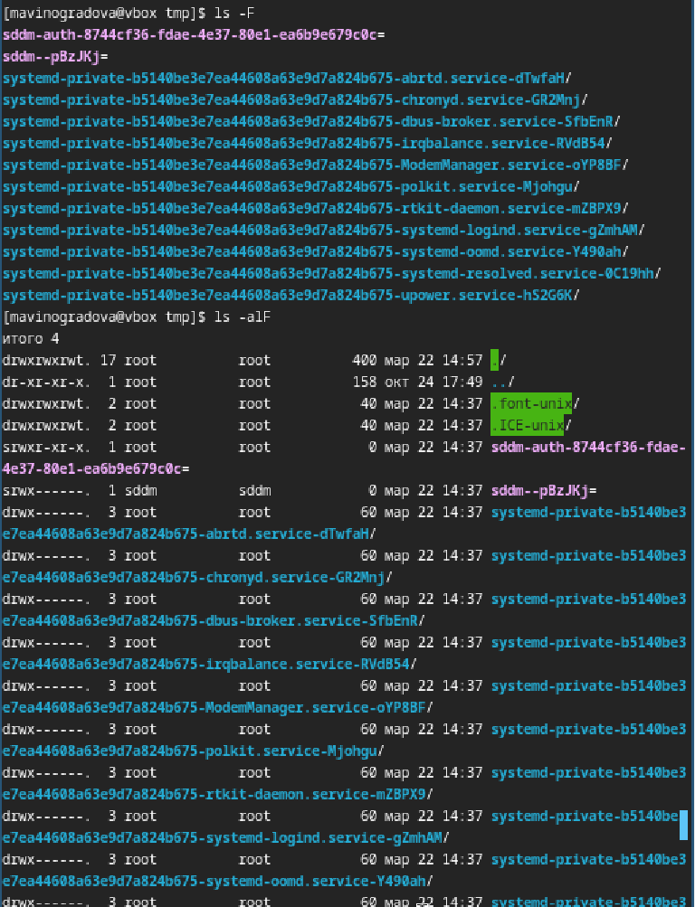

Рис. 4: Следующие опции ls

Поясните разницу в выводимой на экран информации

Объяснение различий между командами:

ls — Показывает содержимое текущей директории (только видимые файлы и папки).

ls -a — Показывает все файлы, включая скрытые (начинающиеся с точки .).

ls -F — Добавляет символы для обозначения типов файлов (например, / для директорий, * для исполняемых файлов).

ls -l — Выводит подробный список с правами доступа, владельцем, размером и датой изменения.

ls -alF — Комбинация всех опций: показывает все файлы (включая скрытые), с подробной информацией и обозначениями типов файлов.

Определите, есть ли в каталоге /var/spool подкаталог с именем cron. (рис. 5).

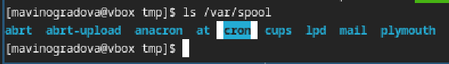

Рис. 5: Ищем подкаталог

Перейдите в Ваш домашний каталог и выведите на экран его содержимое. (рис. 6).

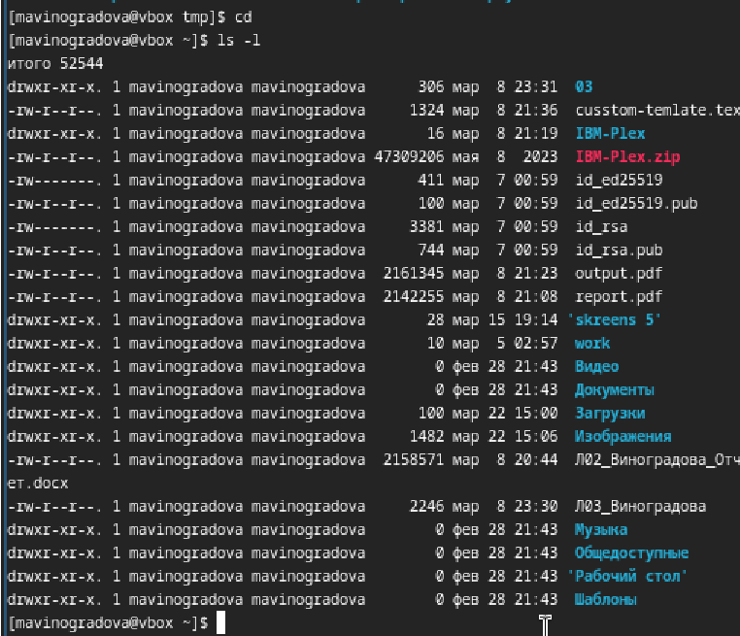

Рис. 6: Переходим в домашний каталог

Определите, кто является владельцем файлов и подкаталогов

Владельцем является mavinogradova - студент выполняющий лабораторную (то есть я)

Переходим к третьему пункту выполнения лабораторной и выполняем его подпункты

В домашнем каталоге создайте новый каталог с именем newdir. (рис. 7).

Рис. 7: Создаем новый каталог в домашнем каталоге

Рис. 7: Создаем новый каталог в домашнем каталоге

В каталоге ~/newdir создайте новый каталог с именем morefun. (рис. 8).

Рис. 8: Создаем новый каталог в созданном ранее каталоге

Рис. 8: Создаем новый каталог в созданном ранее каталоге

В домашнем каталоге создайте одной командой три новых каталога с именами letters, memos, misk. (рис. 9).

Рис. 9: Создаем три каталога одной командой

Рис. 9: Создаем три каталога одной командой

Затем удалите эти каталоги одной командой. (рис. 10).

Рис. 10: Удаляем созданные каталоги одной командой

Рис. 10: Удаляем созданные каталоги одной командой

Попробуйте удалить ранее созданный каталог ~/newdir командой rm. (рис. 11).

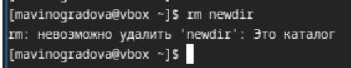

Рис. 11: Пробуем удалить ранее созданный каталог

Проверьте,был ли каталог удалён.

Нет. Каталог не был удален данной командой.

Удалите каталог ~/newdir/morefun из домашнего каталога. (рис. 12).

Рис. 12: Удаляем каталог из домашнего каталога

Рис. 12: Удаляем каталог из домашнего каталога

Проверьте, был ли каталог удалён

Да. Каталог был удален так как мы использовали другую команду.

С помощью команды man определите, какую опцию команды ls нужно использовать для просмотра содержимое не только указанного каталога, но и подкаталогов, входящих в него. (рис. 13).

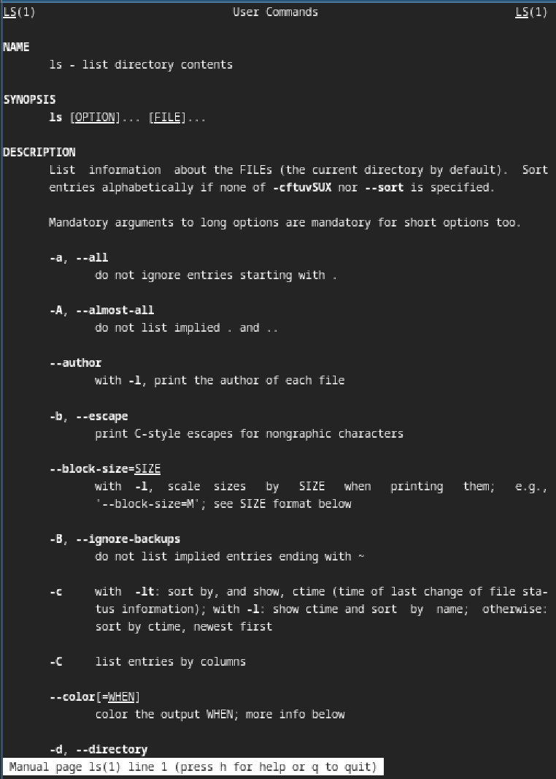

Рис. 13: С помощью команды определяем необходимую опцию

Выбираем необходимую опцию из перечня. (рис. 14).

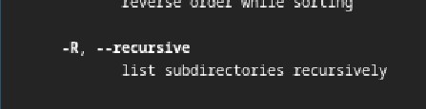

Рис. 14: Находим опцию

Проверяем правильность определенной ранее опции. (рис. 15).

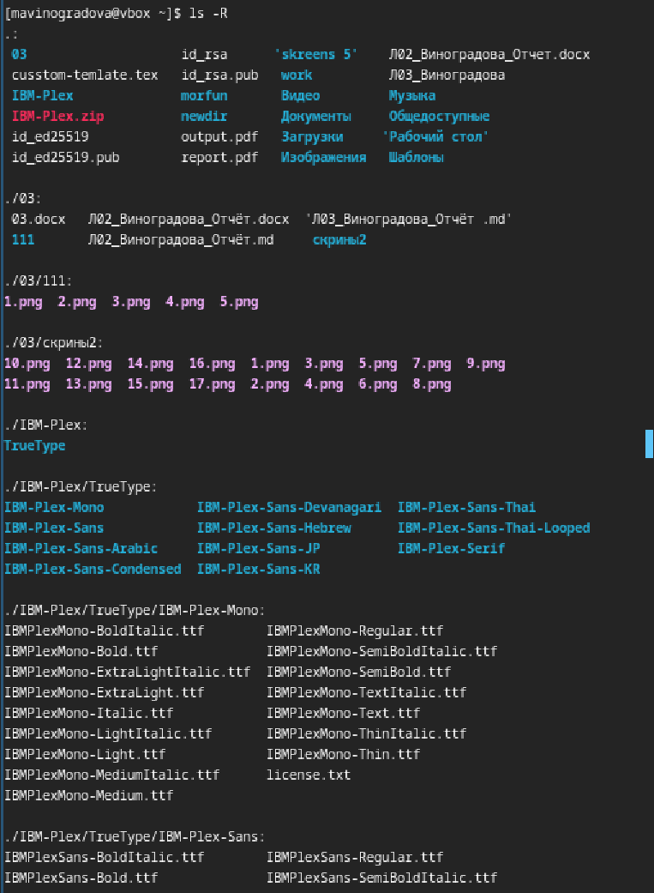

Рис. 15: Выводим на экран информацию

С помощью команды man определите набор опций команды ls, позволяющий отсортировать по времени последнего изменения выводимый список содержимого каталога с развёрнутым описанием файлов. Первая подходящая опция. (рис. 16).

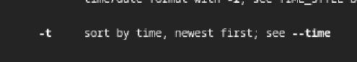

Рис. 16: Опция t

Вторая подходящая опция. (рис. 17).

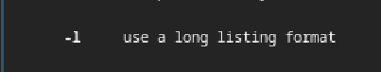

Рис. 17: Опция l

Проверяем правильность подобранных опций. (рис. 18).

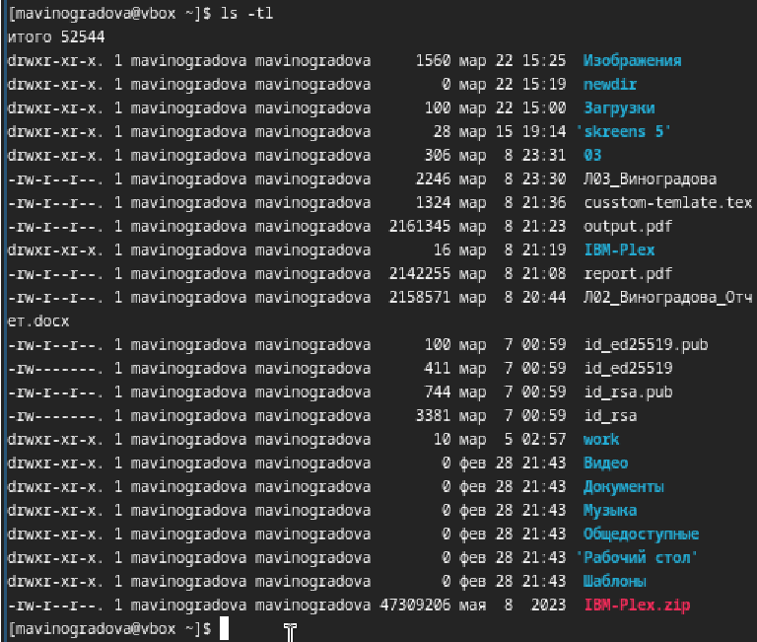

Рис. 18: Выводим на экран информацию

Используйте команду man для просмотра описания следующих команд: cd, pwd, mkdir,rmdir, rm. cd:(рис. 19).

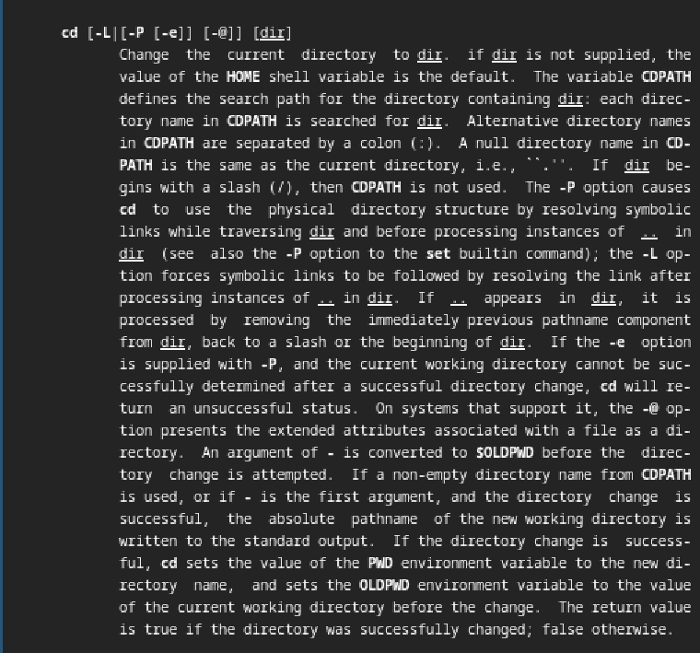

Рис. 19: Выводим описание

wd:(рис. 20).

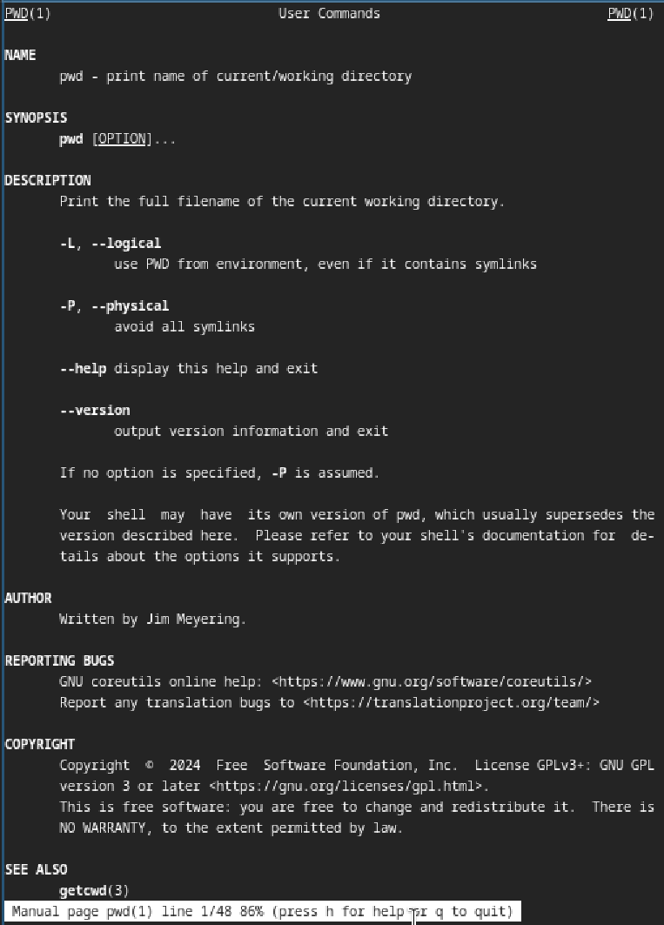

Рис. 20: Выводим описание

mkdir:(рис. 21).

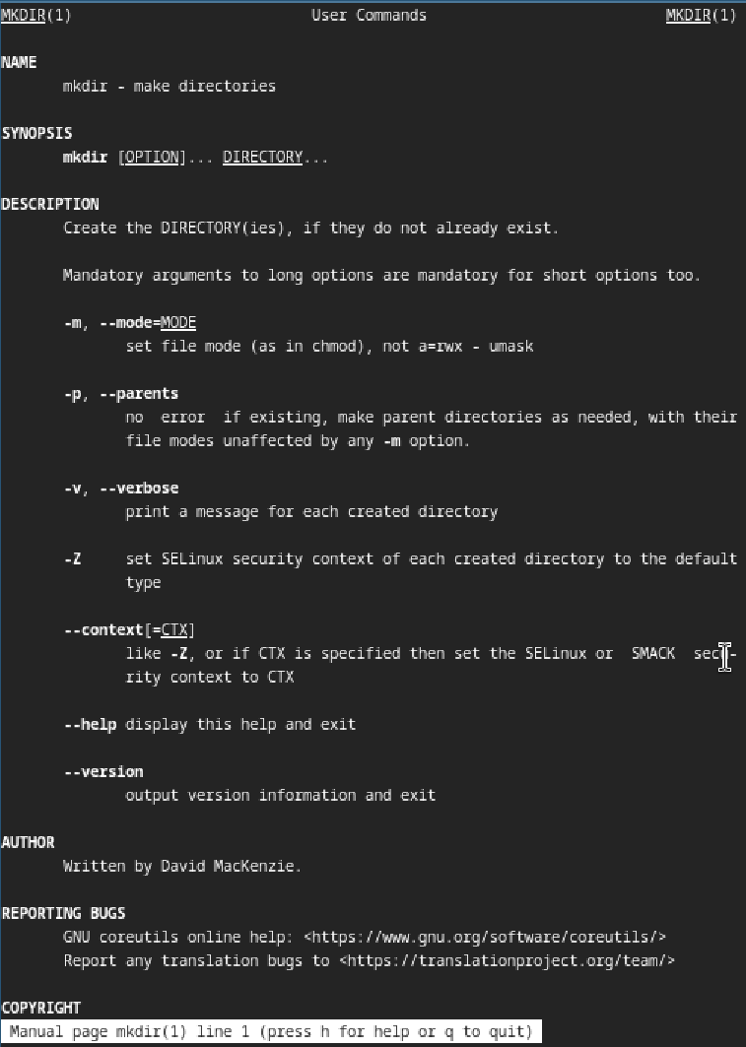

Рис. 21: Выводим описание

rmdir:(рис. 22).

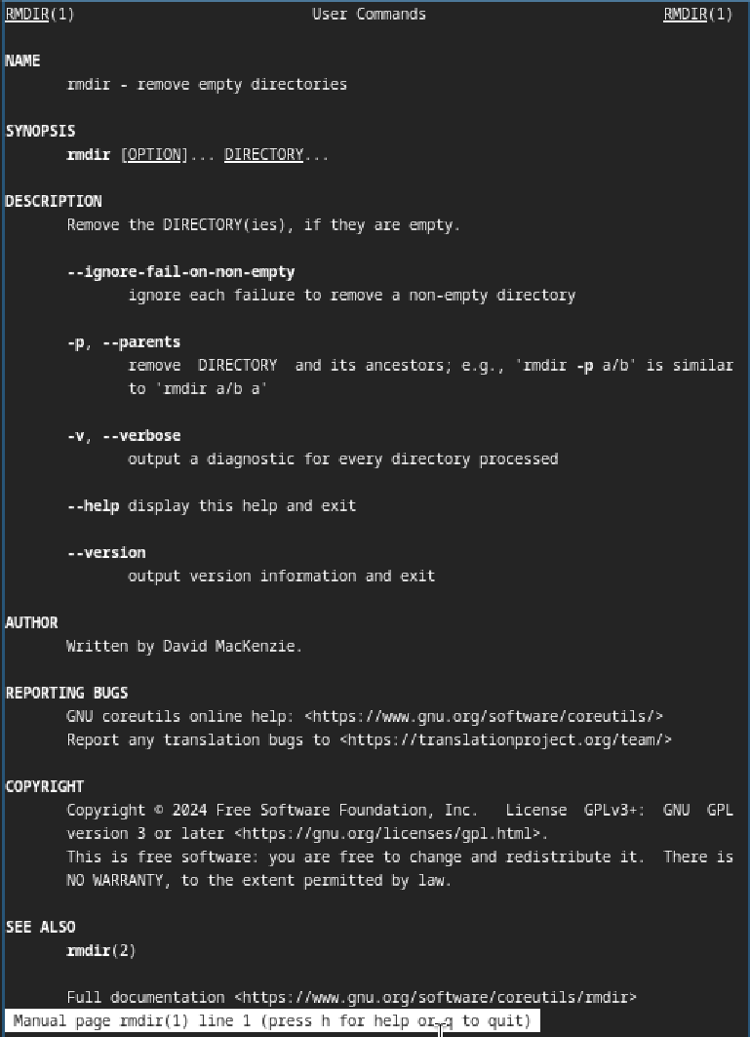

Рис. 22: Выводим описание

rm:(рис. 23).

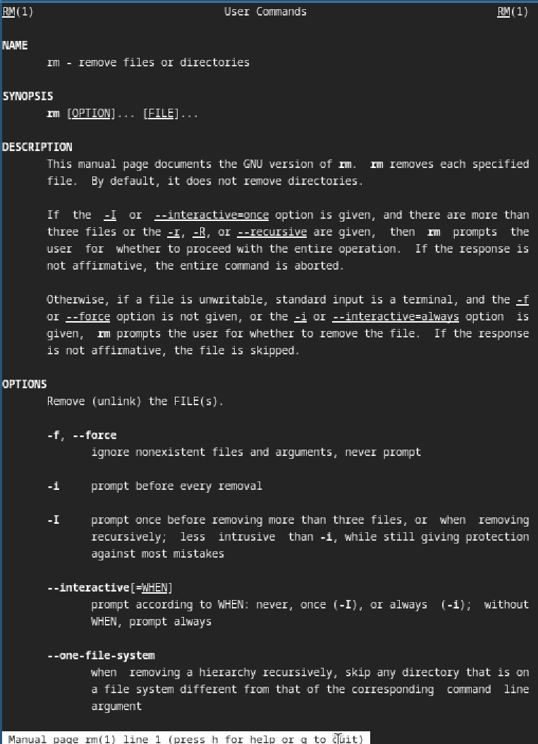

Рис. 23: Выводим описание

Поясните основные опции этих команд.

Основные опции: 1. cd (Change Directory) cd — Переход в указанную директорию.

cd .. — Переход на уровень выше (в родительскую директорию).

cd ~ или просто cd — Переход в домашнюю директорию пользователя.

cd - — Переход в предыдущую директорию.

1. pwd (Print Working Directory) pwd — Показывает полный путь к текущей директории.
2. mkdir (Make Directory) mkdir — Создает директорию с указанным именем.

mkdir -p — Создает директорию и все промежуточные директории, если они не существуют.

mkdir -m — Создает директорию с указанными правами доступа.

1. rmdir (Remove Directory) rmdir — Удаляет указанную пустую директорию.

rmdir -p — Удаляет директорию и все пустые родительские директории.

1. rm (Remove) rm — Удаляет указанный файл.

rm -r — Рекурсивно удаляет директорию и всё её содержимое.

rm -f — Принудительное удаление без запроса подтверждения.

rm -i — Удаление с запросом подтверждения.

rm -v — Вывод информации о каждом удаляемом файле.

Используя информацию, полученную при помощи команды history, выполните модификацию и исполнение нескольких команд из буфера команд. (рис. 24).

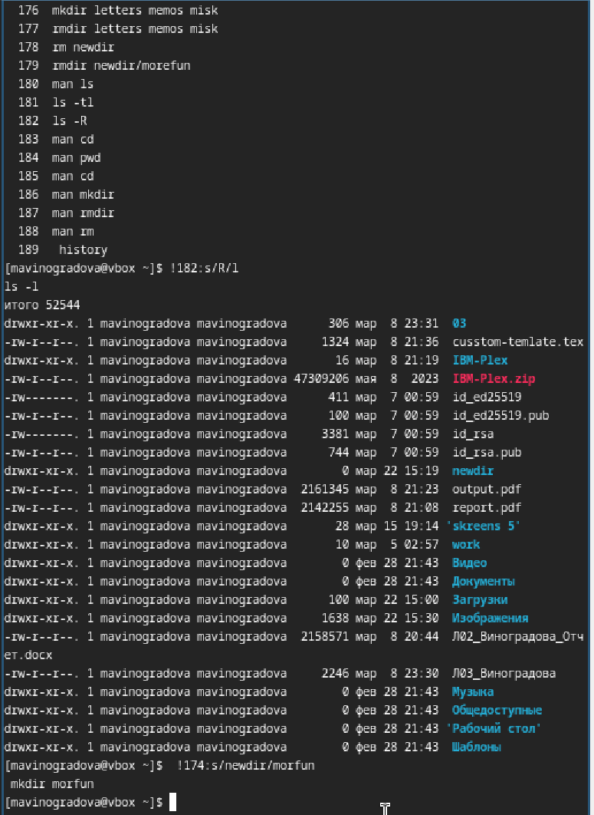

Рис. 24: Выводим описание

# 3 Выводы

В ходе выполнения лабораторной работы были приобретены практические навыки взаимодействия с операционной системой Linux через командную строку. Освоены основные команды для навигации по файловой системе (cd, pwd), управления файлами и директориями (mkdir, rmdir, rm, ls), а также их ключевые опции. Получен опыт работы с правами доступа, просмотром содержимого директорий и выполнения операций с файлами. Работа в командной строке продемонстрировала свою эффективность для управления системой и выполнения задач без использования графического интерфейса.

# 4 Контрольные вопросы

1. Что такое командная строка? Командная строка — это текстовый интерфейс для взаимодействия с операционной системой, где пользователь вводит команды для выполнения задач.
2. При помощи какой команды можно определить абсолютный путь текущего каталога? Приведите пример. Команда: pwd. Пример:

Ввод: pwd

Вывод: /home/user/Documents.

1. При помощи какой команды и каких опций можно определить только тип файлов и их имена в текущем каталоге? Приведите примеры. Команда: ls -F. Пример:

Ввод: ls -F

Вывод: file.txt* dir/ script.sh*.

1. Каким образом отобразить информацию о скрытых файлах? Приведите примеры. Команда: ls -a. Пример:

Ввод: ls -a

Вывод: . .. .hidden_file file.txt.

1. При помощи каких команд можно удалить файл и каталог? Можно ли это сделать одной и той же командой? Приведите примеры.

Удалить файл: rm .

Удалить каталог: rm -r . Примеры:

Удаление файла: rm file.txt

Удаление каталога: rm -r directory Да, можно использовать одну команду rm -r для удаления и файлов, и каталогов.

1. Каким образом можно вывести информацию о последних выполненных пользователем командах? Команда: history. Пример:

Ввод: history

Вывод: список последних выполненных команд с номерами.

1. Как воспользоваться историей команд для их модифицированного выполнения? Приведите примеры. Используйте ! для выполнения команды из истории или !! для повторения последней команды. Примеры:

Выполнить команду под номером 45: !45

Повторить последнюю команду: !!

1. Приведите примеры запуска нескольких команд в одной строке. Используйте ; для последовательного выполнения или && для выполнения только при успешном завершении предыдущей команды. Примеры:

Последовательно: cd /home/user; ls

Условно: mkdir new_dir && cd new_dir

1. Дайте определение и приведите пример символов экранирования. Символы экранирования (например, ) используются для отмены специального значения символов. Пример:

Ввод: echo “Это "кавычки"”

Вывод: Это “кавычки”

1. Охарактеризуйте вывод информации на экран после выполнения команды ls с опцией -l. Команда ls -l выводит подробный список файлов и каталогов, включая права доступа, количество ссылок, владельца, группу, размер и дату изменения. Пример вывода:

-rw-r–r– 1 user user 4096 Oct 1 12:34 file.txt drwxr-xr-x 2 user user 4096 Oct 1 12:34 dir

1. Что такое относительный путь к файлу? Приведите примеры использования относительного и абсолютного пути при выполнении какой-либо команды. Относительный путь указывает расположение файла или каталога относительно текущей директории. Примеры:

Относительный путь: cd Documents/project

Абсолютный путь: cd /home/user/Documents/project

1. Как получить информацию об интересующей вас команде? Используйте команду man или –help. Пример:

Ввод: man ls

Ввод: ls –help

1. Какая клавиша или комбинация клавиш служит для автоматического дополнения вводимых команд? Клавиша Tab используется для автодополнения команд, путей или имен файлов. Пример:

Ввод: cd /ho + Tab → автоматически дополняется до /home.